ŽIVOTOPIS

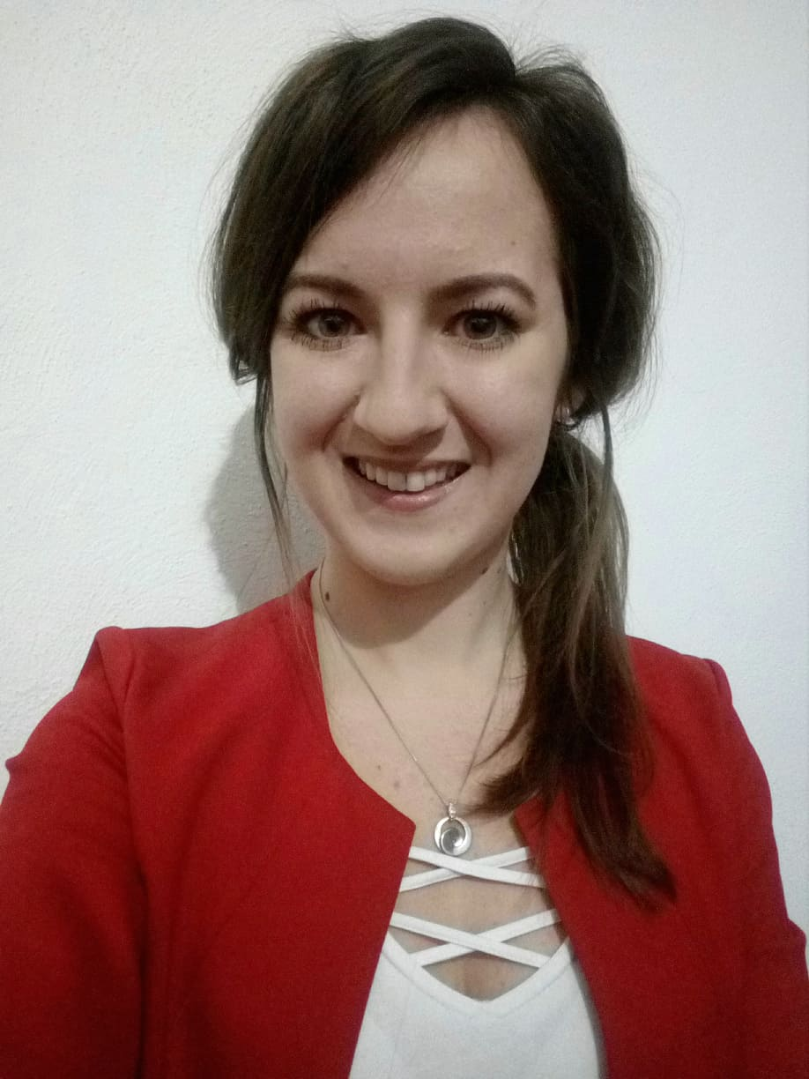
Osobní údaje
Jméno: Klára Benešová
Adresa: Werichova 5, Olomouc 779 00
Telefon: + 420 731 849 731
E-mail: klara.be@seznam.cz
Datum narození: 02.03.1994

Praxe
Vojenská nemocnice Olomouc
12.11.2018 – 23.11.2018
Dermatovenerologické oddělení
- na lůžkovém oddělení účast na vizitách, příprava přijímacích a propouštěcích zpráv
- vyšetřování ambulantních pacientů, névová poradna, vyšetřování dermatoskopem, vyhodnocování epikutánních testů, extrakce stehů
- na zákrokovém sále odstřižení fibromů, excize znamének a exkochleace seboroických veruk

Fakultní nemocnice Olomouc
29.10.2018 – 09.11.2018
Klinika chorob kožních a pohlavních
- zákrokový sál - excize znamének v lokální anestezii a následná sutura rány, exkochleace seboroických veruk, kryoterapie
- vyšetřování ambulantních pacientů, návštěva specializovaných ambulancí (dětská, STD, névová poradna, poradna pro léčbu lymfedému), vyšetřování dermatoskopem, převazy bércových vředů
- vyhodnocování fyzikálních kožních testů a epikutánních testů
- na lůžkovém oddělení účast na vizitách, účast při příjmu a propouštění pacientů, seznámení s chodem oddělení
- korektivní dermatologie a kosmetologie - chemický peeling, elektrokauterizace
- asistence při manuální lymfodrenáži

Studentská vědecká odborná činnost
2017 Sledování plicních funkcí u nedonošených dětí s RDS a BPD na imunoprofylaxi Synagisem a bez imunoprofylaxe
2016 Retrospektivní hodnocení výsledků léčby – maligní melanom

Vzdělání
2013 – dosud (plánované ukončení květen 2019)
Univerzita Palackého v Olomouci, Lékařská fakulta
Všeobecné lékařství
2005 – 2013 Slovanské gymnázium Olomouc

Další kurzy a kongresy, mimoškolní aktivity
22.11.2018 Moravský kazuistický seminář
11.5.2018 – 12.5.2018 Kongres pediatrů a dětských sester
(XXXV.dny praktické a nemocniční pediatrie)
19.1.2018 – 20.1.2018 2. sjezd České asociace ambulantních kardiologů
23.5.2017 a 25.5.2017 Kurz chirurgického šití
2013 – 2017 Člen spolku mediků, práce s dětmi (Nemocnice pro medvídky,
Čteme dětem), výpomoc na akcích IFMSA
2014 – dosud DANTEM – inventarizační pracovník (smlouva DPP)
06-07/2013 Výměnný pobyt v Holandsku

Dovednosti a hlavní kompetence
Jazykové znalosti Mateřský jazyk Český
Ostatní jazyky Anglický - Středně pokročilý (B2)
Německý - Mírně pokročilý (B1)
Počítačové znalosti MS Office (Word, Excel, PowerPoint) - pokročilý
Řidičský průkaz skupina B
další schopnosti práce s lidmi, empatie, dobré komunikační schopnosti, zodpovědnost, samostatnost, pečlivost, pracovitost

zájmy
sjezdové lyžování, běh na lyžích, kolečkové brusle, tenis, badminton, zumba, pilates, fitness, cestování, vaření a pečení, četba, hudba, tanec, divadlo

V Olomouci dne 05.01.2019 Klára Benešová

